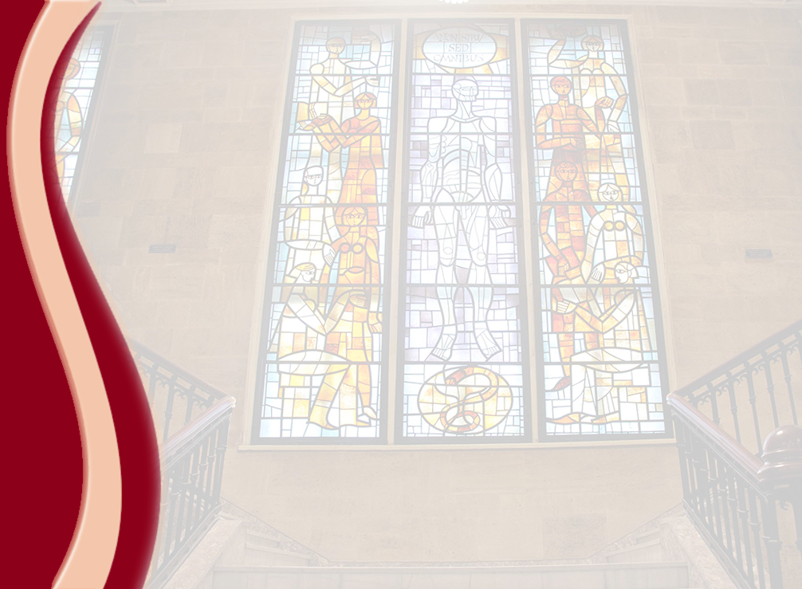
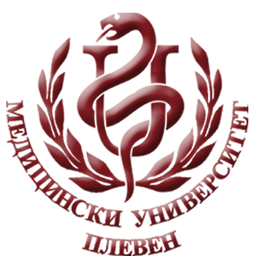
МЕДИЦИНСКИ УНИВЕРСИТЕТ – ПЛЕВЕН
ЦЕНТЪР ЗА ДИСТАНЦИОННО ОБУЧЕНИЕ

Цветелина Валентинова


ОБЩА МЕДИЦНА

лекционен курс

ЗА ДИСТАНЦИОННА САМОПОДГОТОВКА

НА СТУДЕНТИ ОТ МЕДИЦИНСКИ УНИВЕРСИТЕТ – ПЛЕВЕН



ПЛЕВЕН, 2015

